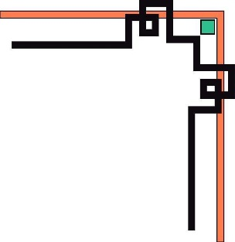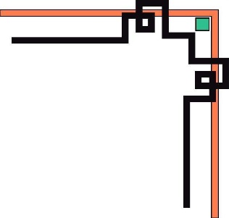

**BỘ GIÁO DỤC VÀ ĐÀO TẠO**

**Đại học An Giang**

**KHOA CNTT**

**🙟🕮🙝**

**Môn : Điện Toán Đám Mây** 

**CHỦ ĐỀ**

**ỨNG DỤNG GOOGLE FIRESTORE**

**XÂY DỰNG TRANG TIN ĐIỆN TỬ**

**Lớp: DH20TH1**

**Khoa: Công Nghệ Thông Tin**

**Giảng viên hướng dẫn: Nguyễn Hoàng Tùng**

🙢🕮🙠

|  |  |
| --- | --- |
| **TÊN** | **MSSV** |
| **Lê Thị Tường Vi** | **DTH195194** |
| **Bùi Huỳnh Kim Cương** | **DTH195253** |
| **Nguyễn Phan Hồng Dương** | **DTH195264** |

**Hướng dẫn sử dụng**

Bước 1: Vào giao diện chương trình

Nhập 127.0.0.1:89 để vào giao diện

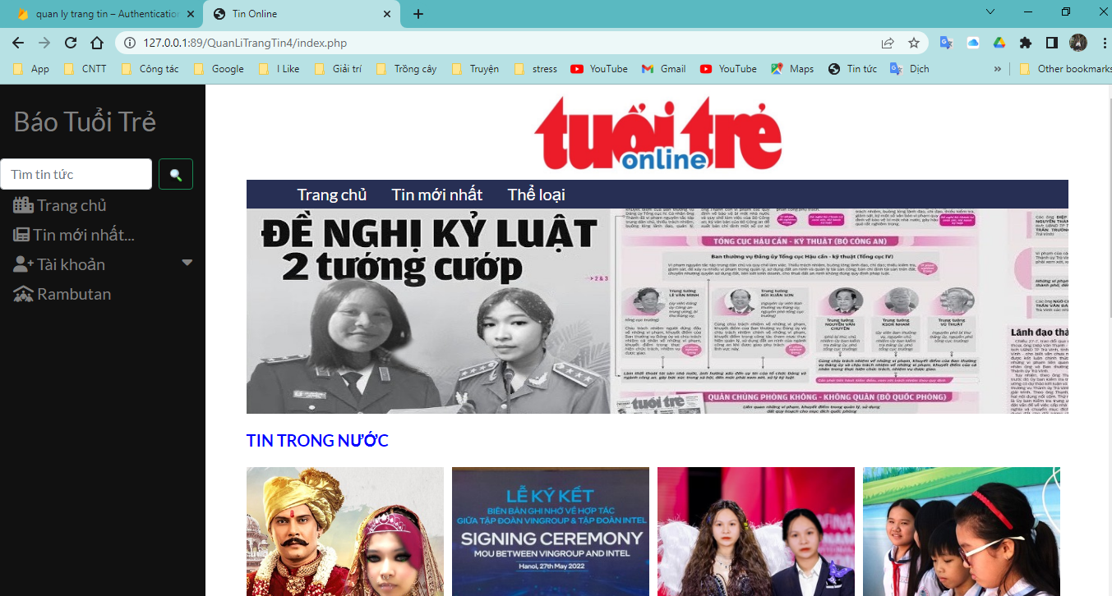

Bước 2: Chọn vào tài khoản sau đó chọn đăng ký, đăng nhập

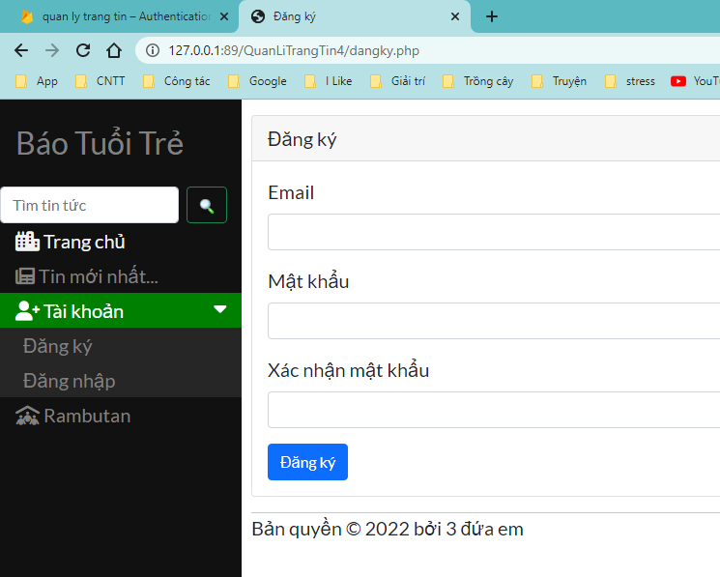

Bước 3: Giao diện đăng ký

Nhấn đăng ký để hoàn thành bước đăng ký tài khoản

Mật khẩu: abc123

Xác nhận mật khẩu: abc123

Nhập tên mail

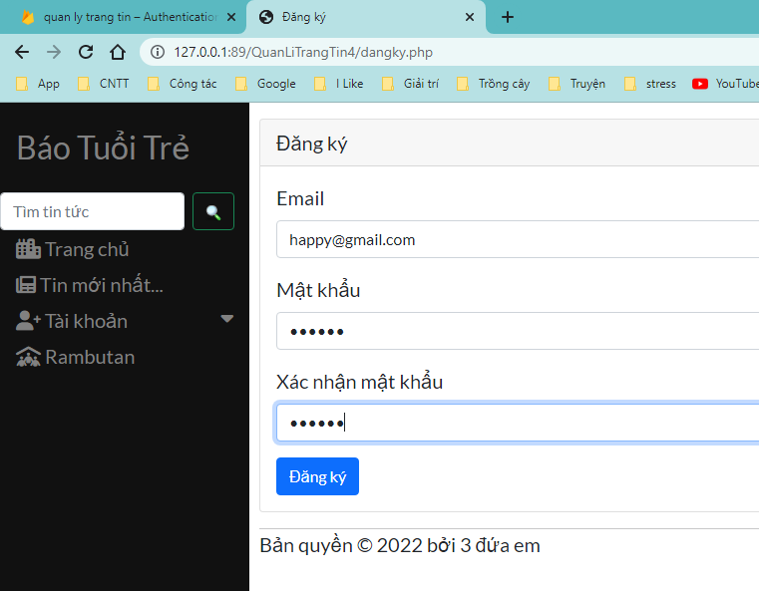

Bước 4: Giao diện đăng nhập

Nhấn đăng nhập để vào giao diện chính của chương trình

Nhập mật khẩu: abc123

Nhập tên tài khoản vừa đăng ký ở bước 3

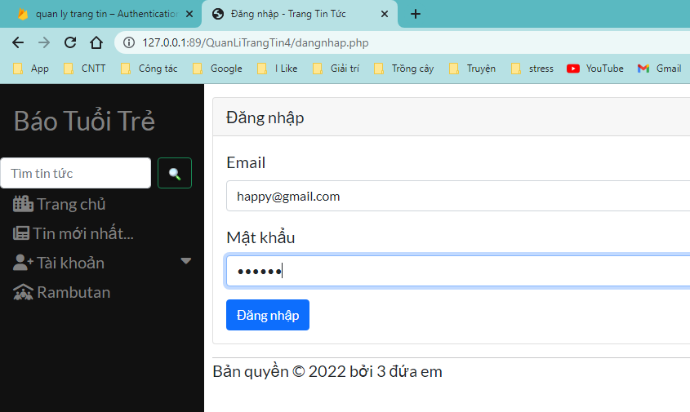

Bước 5: Giao diện chủ đề

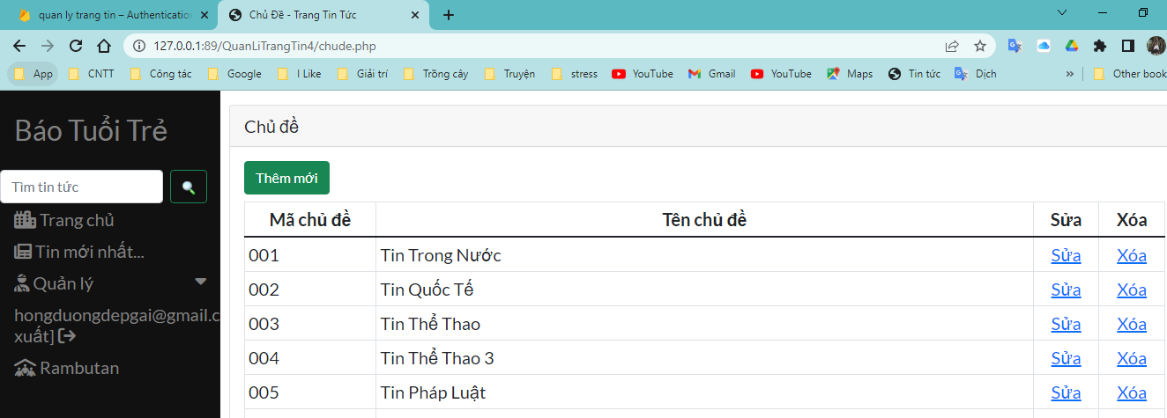

Nhấn thêm mới để xuất hiện giao diện ở bước 6

Bước 6: Giao diện chủ đề thêm

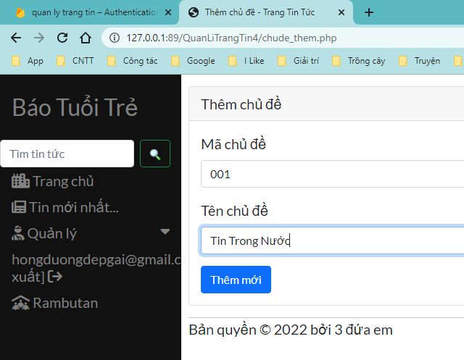

Nhấn Thêm mới để hoàn thành

Nhập mã chủ đề

Nhập tên chủ đề

Bước 6: Giao diện bài viết

